КОНТРОЛЬНАЯ РАБОТА
РАЗДЕЛ 1 НАЧЕРТАТЕЛЬНАЯ ГЕОМЕТРИЯ
Задача 1. Построить линию пересечения треугольников АВС и EDK и показать видимость их в проекциях. Определить натуральную величину треугольника АВС. Данные для своего варианта взять из табл. 1. Пример выполнения листа 1 приведен на рис. 1. Указания к решению задачи 1. В левой половине листа формата А3 намечаются оси координат и из табл. 1 согласно своему варианту берутся координаты точек А, В, С, D, Е, К вершин треугольников (рис. 1). Стороны треугольников и другие вспомогательные прямые проводятся вначале тонкими сплошными линиями. Линии пересечения треугольников строятся по точкам пересечения сторон одного треугольника с другим или по точкам пересечения каждой из сторон одного треугольника с другим порознь. Такую линию можно построить, используя и вспомогательные секущие проецирующие плоскости.
Видимость сторон треугольника определяется способом конкурирующих точек. Видимые отрезки сторон треугольников выделяют сплошными жирными линиями, невидимые следует показать штриховыми линиями.
Определяется натуральная величина треугольника АВС. Плоскопараллельным перемещением треугольник АВС приводится в положение проецирующей плоскости и далее вращением вокруг прямой треугольник приводится в положение, когда он будет параллелен плоскости проекций.

Таблица 1. Данные к задаче 1 (координаты и размеры, мм)
№ вари  анта | x_{A} | y_{A} | z_{A} | x_{B} | y_{B} | z_{B} | x_{C} | y_{C} | z_{C} | x_{D} | y_{D} | z_{D} | x_{E} | y_{E} | z_{E} | x_{K} | y_{K} | z_{k}
1  2  3  4  5  6  7  8  9  10  11  12  13  14  15  16  17  18  19  20  21  22  23  24  25  26  27 | 117  120  115  120  117  115  120  116  115  18  20  15  16  18  18  18  18  117  117  120  122  20  20  117  117  18  18 | 90  90  90  92  9  7  10  8  10  10  12  10  12  12  90  40  79  75  40  38  40  40  10  40  9  40  9 | 9  10  10  10  90  85  90  88  92  90  92  85  88  85  10  75  40  40  75  75  75  10  40  9  40  9  46 | 52  50  52  50  52  50  48  50  50  83  85  80  85  85  83  83  83  52  52  50  50  85  85  52  52  83  83 | 25  25  25  20  79  80  82  78  80  79  80  80  80  80  25  117  6  6  107  108  110  110  80  111  79  111  79 | 79  80  80  75  25  25  20  25  25  25  25  20  25  25  79  6  107  107  6  5  8  80  110  79  111  79  111 | 0  0  0  0  0  0  0  0  0  135  135  130  130  135  135  135  135  0  47  0  0  135  135  0  0  135  135 | 83  85  80  80  48  50  52  46  50  48  50  50  50  50  83  47  38  38  38  54  50  48  48  47  48  47  48 | 48  50  45  46  83  85  82  80  85  83  85  80  80  80  48  38  47  47  135  40  40  48  48  48  47  48  47 | 68  70  65  70  68  70  65  70  70  67  70  70  75  70  67  67  67  135  20  135  140  70  70  68  68  67  67 | 110  110  105  115  85  85  80  85  85  85  85  80  85  85  110  20  0  0  0  20  20  20  85  20  85  20  85 | 85  85  80  85  110  110  110  108  110  110  110  108  110  110  85  0  20  20  0  0  0  85  20  85  20  85  20 | 135  135  130  135  135  135  130  135  135  0  0  0  0  0  0  0  0  68  68  70  70  0  0  135  135  0  0 | 19  20  18  20  36  40  38  36  35  36  35  35  30  35  19  111  48  48  111  110  110  110  35  111  36  111  36 | 36  35  35  32  19  20  20  20  20  19  20  20  15  20  36  48  111  111  48  50  50  35  110  36  111  36  111 | 14  15  12  10  14  15  15  15  15  121  120  120  120  120  121  121  121  15  15  15  20  120  120  14  14  121  121 | 52  50  50  50  0  0  0  0  0  0  0  0  0  0  52  78  86  86  78  80  80  80  0  78  0  78  0 | 0  0  0  0  52  50  52  52  50  52  52  50  50  50  0  86  78  78  86  85  85  0  80  0  78  0  78

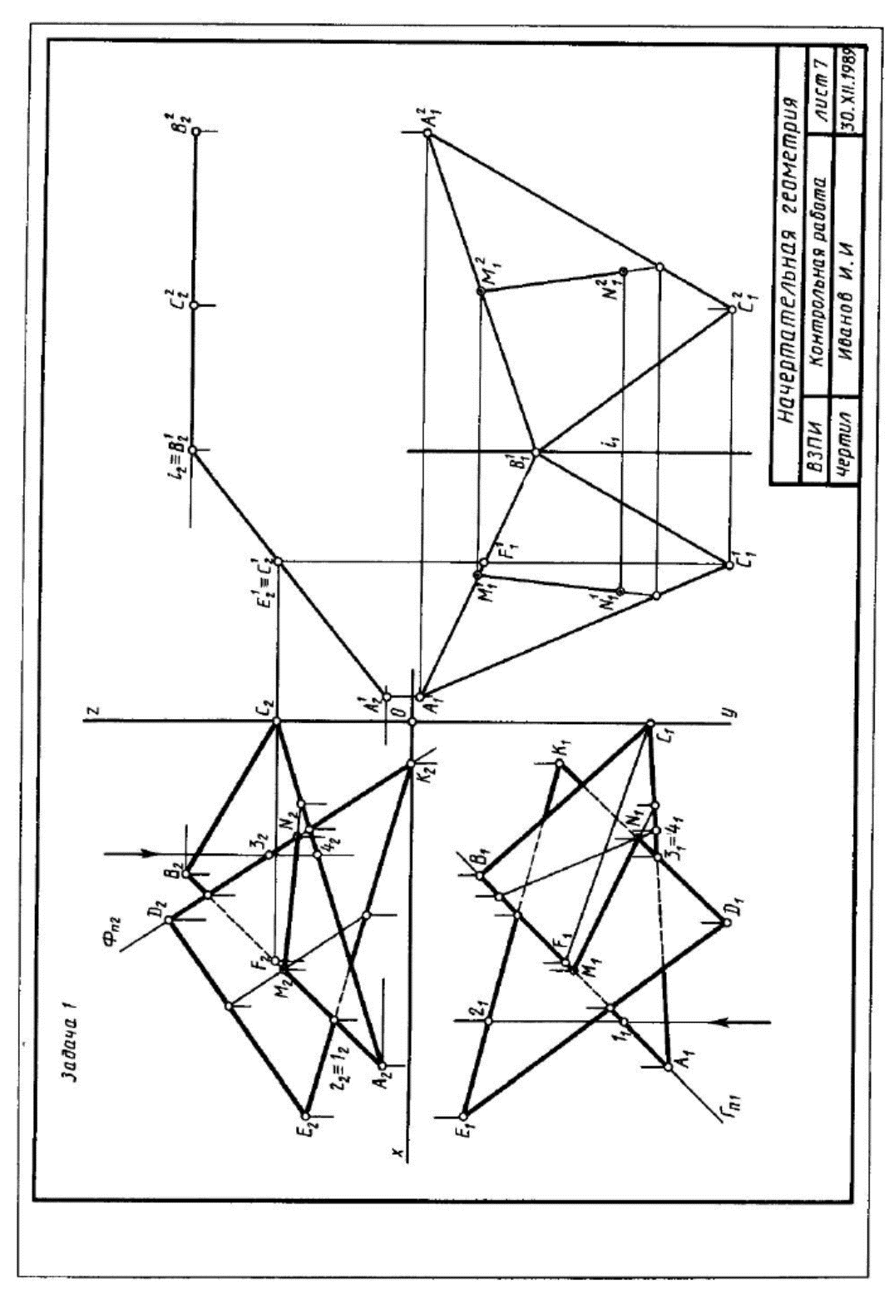
Рис.1
Задача 2. Построить линию пересечения конуса вращения с цилиндром вращения. Оси поверхностей вращения — взаимно перпендикулярные проецирующие скрещивающиеся прямые. Данные для своего варианта взять из табл. 3. Пример решения на рис.4.

Указания к решению задачи 2. Намечают оси координат и из табл. 3 берут согласно своему варианту величины, которыми задаются поверхности конуса вращения и цилиндра вращения. Определяют центр (точка К) окружности радиуса R основания конуса вращения в горизонтальной координатной плоскости. На вертикальной оси на расстоянии h от плоскости уровня и выше ее определяют вершину конуса вращения. Осью цилиндра вращения является фронтально-проецирующая прямая точки Е, основаниями цилиндра являются окружности радиуса R. Образующие цилиндра имеют длину, равную 3R₁, и делятся пополам фронтальной меридиональной плоскостью конуса вращения.
С помощью вспомогательных секущих плоскостей определяют точки пересечения очерковых образующих одной поверхности с другой и промежуточные точки линии пересечения поверхностей. Проводя вспомогательную секущую фронтальную меридиональную плоскость конуса вращения, определяют точки пересечения главного меридиана (очерковых образующих) конуса вращения с параллелью (окружностью) проецирующего цилиндра.

Таблица 2. Данные к задаче 2 (координаты и размеры, мм)

№ варианта | x_{K} | y_{K} | z_{K} | R | h | x_{E} | y_{E} | z_{E} | R₁
1  2  3  4  5  6  7  8  9  10  11  12  13  14  15  16  17  18  19  20  21  22  23  24  25  26  27 | 80  80  80  80  70  75  75  75  75  75  80  80  80  80  80  70  70  70  70  75  75  75  80  80  80  80  80 | 70  70  72  72  70  70  70  72  72  75  75  75  75  70  70  72  72  74  74  70  72  75  75  75  70  70  70 | 0  0  0  0  0  0  0  0  0  0  0  0  0  0  0  0  0  0  0  0  0  0  0  0  0  0  0 | 45  45  45  45  44  45  45  45  43  44  43  43  42  42  42  43  44  44  44  42  42  46  46  46  46  45  45 | 100  100  100  100  102  98  98  98  98  102  102  102  102  102  100  100  100  100  98  98  95  95  96  96  97  97  102 | 50  50  53  60  50  65  70  75  80  50  85  85  80  80  75  75  70  70  68  68  66  66  64  64  62  62  60 | 70  70  72  72  70  70  70  72  72  75  75  75  75  70  70  72  72  74  74  70  72  75  75  72  70  70  70 | 32  32  32  35  32  35  35  35  35  35  36  40  40  40  40  42  40  36  32  32  35  38  36  34  38  38  34 | 35  30  32  35  32  35  35  35  35  35  36  35  35  32  32  32  32  32  34  36  35  32  32  34  32  34  34

Выбирая горизонтальную секущую плоскость, проходящую через ось цилиндра вращения, определяют две точки пересечения очерковых образующих цилиндра с поверхностью конуса. Высшую и низшую, а также промежуточные точки линии пересечения поверхности находят с помощью вспомогательных горизонтальных плоскостей — плоскостей уровня. По точкам строят линию пересечения поверхности конуса вращения с цилиндром вращения и устанавливают ее видимость в проекциях.
Все основные вспомогательные построения на эпюре сохранить и показать тонкими сплошными линиями.

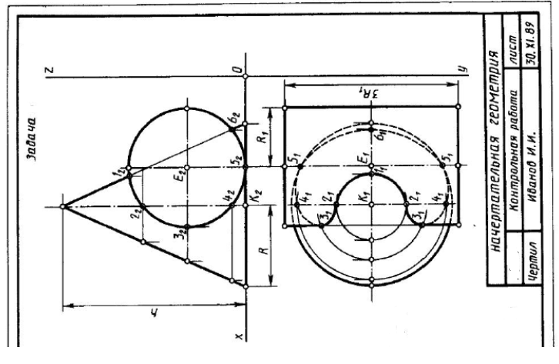
Рис.4

РАЗДЕЛ 2 ИНЖЕНЕРНАЯ ГРАФИКА
Рис. 0. Форма основной надписи

Тема 1. Построение трех видов по данному наглядному изображению предмета
Задание по теме 1. Построить три вида детали по данному наглядному изображению в аксонометрической проекции. Пример выполнения приведен на рис. 1. Данные для своего варианта взять на рис. 2. Графически работу выполняют на листе чертежной бумаги формата А3 карандашом.
Рис.1

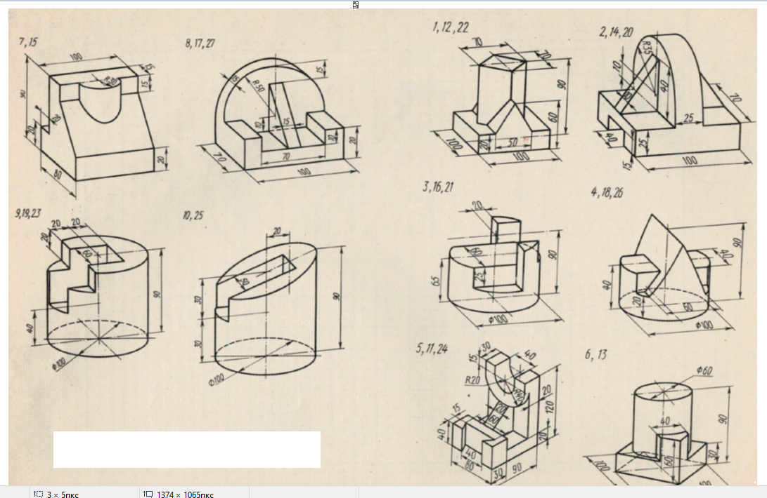

Рис. 2

Вопросы для самопроверки
1. Перечислите названия шести основных видов и укажите, как их располагают на чертеже.
2. Что называется главным видом?
3. Когда на чертеже делают надписи названий основных видов?
4. Какой вид называется дополнительным? Как он обозначается на чертеже?
5. Какой вид называется местным?

